ФГБУЗ КБ № 81 ФМБА России
МБУ «Центральная городская библиотека»
Отдел «Гармония»

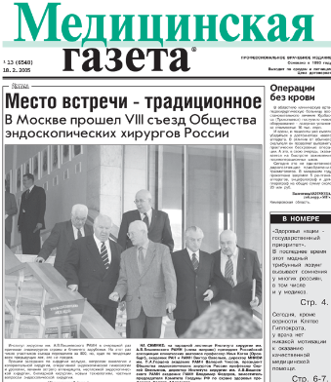

Конспект врача

в «Медицинской газете»
3-й квартал 2012 г.

Информационный список

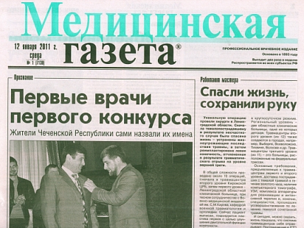

Северск – 2012

На исчерпывающую полноту список не претендует.
За дополнительными справками и консультациями обращаться в отдел «Гармония»
МБУ ЦГБ по адресу: ул. Курчатова, 16, 3-й этаж, к. 34. Тел.: 52-62-42
Составители: Анисимова С. П., врач-методист КБ № 81
Скукина В. Г., библиотекарь отдела «Гармония»

- Артамонов, Рудольф. Анемия при хронических болезнях / Р. Артамонов // Медицинская газета. - 2012. - 26 сент. - С. 8-9.

- Артамонов, Рудольф. Бабезиоз / Р. Артамонов // Медицинская газета. - 2012. - 19 сент. - С. 8.

- Артамонов, Рудольф. Болезнь Грейвса. Клинический разбор / Р. Артамонов // Медицинская газета. - 2012. - 11 июля. - С. 8-9.

- Артамонов, Рудольф. ВИЧ-инфекция и острый психоз. Клинический разбор / Р. Артамонов // Медицинская газета. - 2012. - 20 июля. - С. 8-9.

- Артамонов, Рудольф. Гистиоцитоз из клеток Лангерганса у новорожденной. Клинический разбор / Р. Артамонов // Медицинская газета. - 2012. - 27 июля. - С.8-9.

- Артамонов, Рудольф. Гормонально-активная опухоль / Р. Артамонов // Медицинская газета. - 2012. - 28 сент. - С. 8-9.

- Артамонов, Рудольф. Синдром Лея у новорожденного мальчика. Клинический разбор / Р. Артамонов // Медицинская газета. - 2012. - 15 авг. - С. 8-9.

- Артамонов, Рудольф. Синдром макрофагальной активации / Р. Артамонов // Медицинская газета. - 2012. - 31 авг. - С. 9.

- Бабаченко, Ирина. Парвовирусная инфекция у детей / И. Бабаченко, Е. Шарипова // Медицинская газета. - 2012. - 26 сент. - С. 9. - Нач. Окончание см. в № 72 от 28 сент. 2012 г.

- Бойко, Иван. Выявление больных с признаками хронических профессиональных заболеваний / И. Бойко, С. Гребеньков // Медицинская газета. - 2012. - 21 сент. - С. 8-9.

- Волчанский, Евгений. Опухоли головного мозга у детей / Е. Волчанский, М. Моргунова, А. Халанский // Медицинская газета. - 2012. - 18 июля. - С. 8-9. - Нач. Окончание см. в № 52 от 20 июля 2012 г.

- Гисак, Станислав. Патоморфоз возбудителей гнойно-септических заболеваний у детей / С. Гисак, Д. Баранов // Медицинская газета. - 2012. - 7 сент. - С. 8-9. - табл. - Нач. Окончание см. в № 67 от 12 сент. 2012 г.

- Запруднов, Анатолий. Клиническая фармакология и фармакотерапия в современной педиатрии / А. Запруднов, В. Доскин // Медицинская газета. - 2012. - 31 авг. - С. 8-9. - табл.

- Захарова, Наталья. Железодефицитная анемия в пожилом возрасте / Н. Захарова // Медицинская газета. - 2012. - 13 июля. - С. 8-9.

- Илькун, Яна. Ранняя диагностика рака в Германии / Я. Илькун // Медицинская газета. - 2012. - 27 июля. - С. 9.

- Корнетов, Николай. Профилактика суицидов / Н. Корнетов // Медицинская газета. - 2012. - 10 авг. - С. 8-9.

- Максимов, Валерий. Разгрузочно-диетическая терапия при сочетанных поражениях гепатопанкреодуоденальной зоны / В. Максимов, А. Чернышев, Е. Шелемов // Медицинская газета. - 2012. - 21 сент. - С. 9.

- Пискунов, Геннадий. Болезни верхних дыхательных путей / Г. Пискунов, С. Пискунов // Медицинская газета. - 2012. - 29 авг. - С. 8-9.

- Романчишен, Александр. Осложнения заболеваний щитовидной железы и хирургического лечения тиреоидных больных / А. Романчишен, К. Вабалайте // Медицинская газета. - 2012. - 1 авг. - С. 8-9. - схем., фот.,табл. - Нач. Окончание см. в № 56 от 3 августа 2012 г.

- Соловьев, Евгений. Профилактика туберкулеза / Е. Соловьев // Медицинская газета. - 2012. - 22 авг. - С. 8-9.

- Тимченко, Владимир. Корь / В. Тимченко, А. Рахманова, Е. Павлова // Медицинская газета. - 2012. - 8 авг. - С. 8-9.

- Федоров, Виктор. Персональная телемедицина / В. Федоров // Медицинская газета. - 2012. - 24 авг. - С. 8-9.

- Фролова, Елена. Комплексная гериатрическая оценка на амбулаторном этапе / Е. Фролова // Медицинская газета. - 2012. - 25 июля. - С. 8-9.

- Шонин, Андрей. Описторхоз / А. Шонин // Медицинская газета. - 2012. - 14 сент. - С. 8-9. - табл.. - Нач. Окончание см. в № 69 от 19 сент. 2012 г.

